Инструкция по регистрации на Конкурсы предпрофессиональных умений
«Предпрофессиональная мастерская инженерного и информационно-технологического профилей», «Предпрофессиональная мастерская академического, кадетского и педагогического профилей», «Предпрофессиональная мастерская медицинского профиля»
в 2021 г.
На участие в Конкурсах предпрофессиональных умений регистрируются обучающиеся 11-х классов. Регистрация будет доступна с 22 по 28 февраля 2021 г.
Теоретический этап конкурсов проводится в дистанционном формате с использованием технологии прокторинга. Участникам необходимо иметь компьютер с выходом в Интернет и две веб-камеры.
Шаг 1. Вход в систему проведения тестовых испытаний осуществляется по адресу my.mcko.ru. Регистрация проводится однократно. Для регистрации должен быть подготовлен адрес электронной почты, которая ранее не использовалась в системе.
Шаг 2. При входе в систему Пользователь может выбрать «Войти» в случае, если он был зарегистрирован ранее, или «Регистрация в системе», если учётной записи у Пользователя нет.
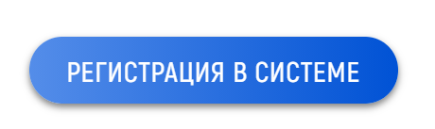
Шаг 3. Для Пользователей, ранее зарегистрированных на одном из сервисов МЦКО (ЦНД, Myskills.ru), вход осуществляется со своей учётной записи. Восстановить утерянную учётную запись Пользователь может через функцию восстановления пароля. Вход в систему также доступен с использованием учётных данных социальных сетей или портала Мэра г. Москвы mos.ru.
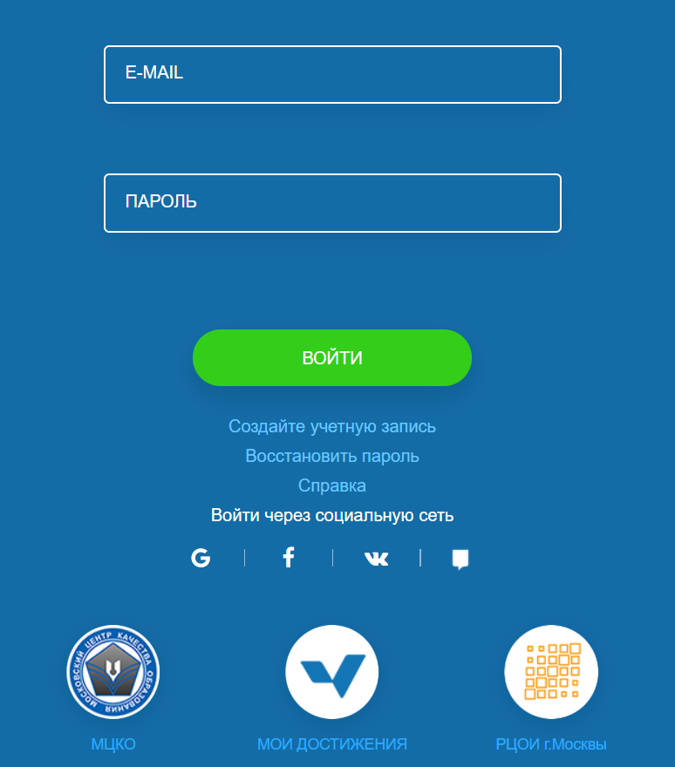
Шаг 4. Для создания учётной записи необходимо выбрать пункт «Создание учётной записи».
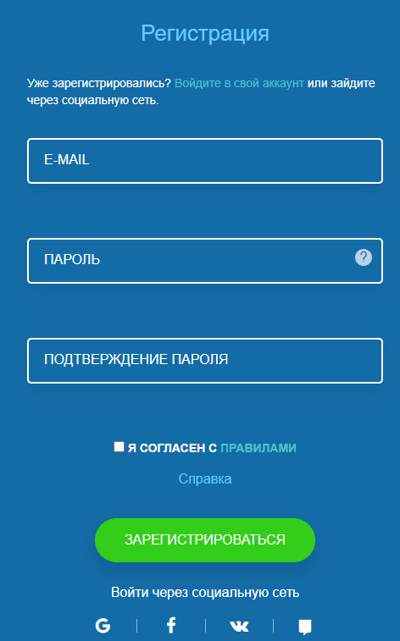
При регистрации нового пользователя необходимо указать электронную почту, ранее не использовавшуюся в системе, и пароль, отвечающий требованиям сложности. Пароль должен содержать не менее 6 символов (латиница), не менее одной заглавной буквы и одной цифры.
На почту, указанную при регистрации, будет направлено письмо со ссылкой для подтверждения регистрации.
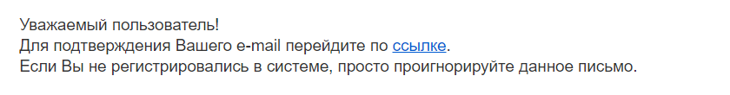
Для завершения регистрации необходимо перейти по указанной в письме ссылке.
В случае если письмо не пришло, необходимо проверить папку «Спам» или обратиться в службу технической поддержки системы.
При регистрации необходимо ознакомиться и принять условия «Пользовательского соглашения».
Шаг 5. После перехода по ссылке, указанной в письме, подтверждающем регистрацию, или при входе Пользователя со своими учётными данными необходимо однократно заполнить данные о Пользователе.
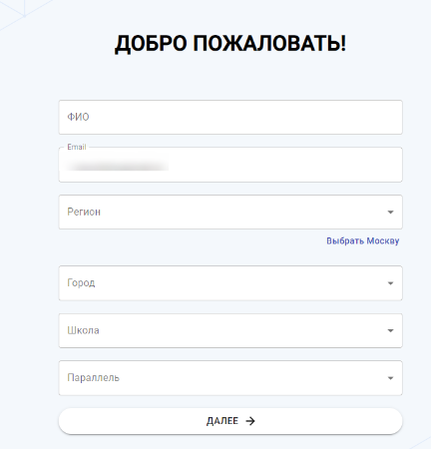

Шаг 6. После входа в систему Пользователь имеет возможность зарегистрироваться на мероприятия из предложенного списка. Для этого необходимо выбрать мероприятие. После подтверждения выбора мероприятия заявка будет зарегистрирована в системе.
Обратите внимание, что условиями некоторых конкурсов предусмотрено участие в нескольких мероприятиях, каждое из которых требует отдельной заявки на участие.
Шаг 7. Даты проведения мероприятий назначаются автоматически по истечении срока регистрации. После назначения дат проведения мероприятий на указанную при регистрации почту будет отправлено письмо с датами, временем и ссылкой. Для подтверждения участия Пользователь должен перейти по указанной в письме ссылке.
Шаг 8. В случае невозможности участия в мероприятии в указанные время и дату Пользователь отказывается от участия. Для этого в разделе «Мои мероприятия» необходимо выбрать «Отказаться».
Дополнительные условия.
1. Перед началом мероприятия необходима предварительная проверка оборудования для прокторинга (видеонаблюдение за процедурой), доступная по ссылке https://proctoring.mcko.ru/check.html. Прокторинг организуется с использованием веб-камеры и камеры смартфона. В день проведения мероприятия для корректного прохождения прокторинга необходима загрузка копии документа, удостоверяющего личность.
2. Время начала мероприятия включает в себя 15-минутную подготовку оборудования для прокторинга.
3. В мероприятиях продолжительностью более 30 минут предусмотрен 5-минутный перерыв для профилактики утомляемости глаз.
4. По итогам прохождения тестирования Пользователю отображается процент правильно выполненных заданий (для заданий, не требующих экспертной проверки).
5. Результат прохождения тестирования зависит от результатов постпрокторинга и размещается в личном кабинете Пользователя.
6. Подача заявки на резервный день проведения мероприятия доступна только для обучающихся, не прошедших (не приступавших к прохождению) тестирование в основной день.

Поддержка пользователей
Телефон горячей линии: 8 (499) 444-57-21
e-mail: help@mcko.ru
Портал поддержки пользователей: help.mcko.ru
Служба поддержки работает в день проведения мероприятий с 07.00 до 20.00

